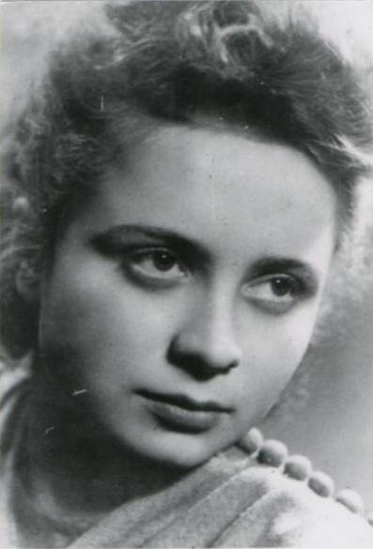
Halina Jędrzejewska
ps. „Sławka”
Ur. 19 października 1926 r. w Warszawie, mieszkała przy ul. Wawelskiej 60. W 1938 r. zaczęła naukę w Gimnazjum i Liceum im. Juliusza Słowackiego przy ul. Wawelskiej 46, gdzie wstąpiła do harcerstwa, do drużyny „Czerwonej trójki”.
5 września 1939 r. była ewakuowana wraz z rodzicami z Warszawy do Równego, a następnie do Monasterzysk na Podolu. Wróciła do Warszawy z matką 1 maja 1940 r. Kontynuowała naukę na tajnych kompletach i 1 lipca 1944 r. zdała egzamin maturalny.
W konspiracji od lipca 1940 r. Jako łączniczka przenosiła meldunki, prasę i broń. Odbyła szkolenie sanitarne. Przed wybuchem Powstania była członkiem patrolu sanitarnego w dyspozycji dowódcy batalionu AK „Miotła” kpt. Franciszka Mazurkiewicza ps. „Niebora”, skoszarowanego przy ul. Żurawiej.
1 sierpnia stawiła się w punkcie koncentracji przy ul. Wolność 14. Jako sanitariuszka liniowa brała udział m. in. w walkach na ul. Kaczej i o Stawki 11-12 sierpnia. Kwatera oddziału znajdowała się w Fabryce Garbarskiej P. F. Bracia Pfeiffer przy ul. Okopowej 58/72. Po wycofaniu się zgrupowania „Radosław” z Woli przez Muranów na Stare Miasto została przydzielona do plutonu „Jerzyki”, pod dowództwo por. Michała Panasika ps. „Szczęsny”. Brała udział w walkach o szpital psychiatryczny i kościół św. Jana Bożego przy ul. Bonifraterskiej 12 oraz w nieudanym desancie kanałowym ze Starówki na Plac Bankowy pod dowództwem kpt. Zdzisława Zołocińskiego ps. „Piotr”. Po tej akcji bezpośrednio przeszła kanałem do Śródmieścia, do ul. Wareckiej.
Od 5 września brała udział w walkach na Czerniakowie, o szpital św. Łazarza, Willę Pniewskiego (al. Na Skarpie 27), ambasadę francuską i chińską oraz placówkę przy ul. Książęcej 7, z kwaterą przy ul. Okrąg 3.
Po upadku Powstania została wywieziona do Stalagu XB Sandbostel, a w grudniu do Stalagu VIC Oberlangen. W dniu 12 kwietnia 1945 r. obóz został wyzwolony przez patrol 3 szwadronu 10 Pułku Strzelców Konnych 1 Dywizji Pancernej gen. Stanisława Maczka. Po wyzwoleniu służyła w obozie Niederlangen w kompanii wartowniczej, a w kwietniu 1945 r. została przewieziona do Enskede w Holandii, następnie do Anglii, do obozu rekruckiego w Wilmslow, po którym została skierowana do pracy w dowództwie RAF w Londynie. Do Polski wróciła w lipcu 1946 r.
Odznaczona m. in. Krzyżem Walecznych (dwukrotnie). Jest wiceprezesem Związku Powstańców Warszawskich.
opracował: Maciej Białecki

Stowarzyszenie Pamięci Powstania Warszawskiego 1944
www.sppw1944.org

